Primero Medio - Física
Guía V – Circuitos de corriente continua III
Profesor: Javier Cancino Henríquez

jacancin@uc.cl
FECHA DE ENTREGA: 27 DE MAYO (hasta 18:00 hrs.)

Unidad I: Ondas y sonido (Repaso)
Objetivo: Estudiar los circuitos mixtos y aplicar lo aprendido para calcular la corriente que circula por cada resistencia..
Nombre alumno: _______________________________________

Formato de entrega:
- Deben enviar las respuestas, a más tardar el día miércoles 27 de mayo, hasta las 18:00 hrs, al mail imediocervantino@gmail.com. Aunque también lo pueden subir al classroom del curso.
- Para tales efectos, les sugiero que escriban la respuesta en el archivo mismo, ya que facilita muchísimo la corrección y es más fácil para ustedes. De no poseer estos medios, pueden enviar una imagen, que debe respetar el formato.
- El nombre del archivo tiene que ser: ColegioCervantino_PrimeroMedio2020_Fisica_ApellidosNombreAlumno. Por ejemplo, si hay un alumno llamado Juan Ramos Aliaga, el nombre del archivo debe ser ColegioCervantino_PrimeroMedioBasico2020_Fisica_RamosAliagaJuan.
- En el asunto del mail, deben colocar Colegio Cervantino Física Primero Medio Guía 5 Nombre. En el mismo ejemplo, el nombre del archivo sería Colegio Cervantino Física Primero Medio Guía 5 RamosAliagaJuan.
- No se considerarán trabajos que no respeten el formato.

- Introducción: y mañana, ¿qué?
Cuando estudiamos los circuitos con resistencias conectadas en serie y en paralelo, dedujimos una ecuación para la resistencia equivalente en ambos casos. Para los circuitos mixtos no existe tal expresión.
La razón es simple: los circuitos en serie y en paralelo tienen una sola forma posible y, por ende, una única expresión para calcular la magnitud de la resistencia equivalente. Un circuito mixto tiene infinitas formas porque existen múltiples maneras de conectar las resistencias. De todas maneras, siempre existe un procedimiento para hacerlo.
Lo que nos toca ahora es calcular la corriente que pasa por cada resistencia y el voltaje al que cada una de ellas está sometida.

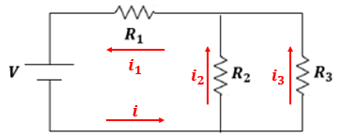
- Resolviendo un circuito mixto, parte II
Tenemos el mismo circuito con la forma de la imagen 1, con los siguientes datos:
Ilustración 1: circuito mixto, diseccionado
$$V=44 \left[Volts\right]$$
$$R_{1}=3 \left[Ω\right]$$
$$R_{2}=1 \left[Ω\right]$$
$$R_{3}=2 \left[Ω\right]$$
En la guía anterior ya calculamos la resistencia equivalente ${11}/3 \left[Ω\right]$ y la corriente que circula por el circuito $12 \left[A\right]$. ¿Cómo sabemos cuánta corriente pasa por cada resistencia?
Mirando la ilustración 1, podemos ver que $i$ es la corriente total que sale de la pila y recorre el circuito, y que se subdivide en $i_{2}$ e $i_{3}$, que posteriormente se juntan para formar $i_{1}$. Recuerde que, por las leyes de las cargas eléctricas, la carga total (y por ende la corriente) dentro del circuito debe permanecer constante. Luego:
$$i_{1}=i=12 \left[A\right]$$
$$i_{2}+i_{3}=i_{1}=12 \left[A\right]$$
O sea, ya sabemos el valor de $i_{1}$ y tenemos una ecuación para las otras 2. Pero nos falta otra ecuación. ¿De dónde la sacamos?... Si, adivinaron, de la ley de Ohm.
Como las resistencias $R_{2}$ y $R_{3}$ están conectadas en paralelo, están sometidas al mismo voltaje:
$$V_{2}=V_{3}$$
$$i_{2}∙R_{2}=i_{3}∙R_{3}$$
$$1∙i_{2}=2∙i_{2}$$
O sea que $i_{2}=2i_{2}$. Así, tenemos el siguiente sistema de ecuaciones:
$$i_{2}=2i_{2}$$
$$i_{2}+i_{3}=12 \left[A\right]$$
Entonces, ¿qué 2 números suman 12 tal que uno es el doble que el otro? 4 y 8. Por ende:
$$i_{1}=12 \left[A\right]$$
$$i_{2}=8 \left[A\right]$$
$$i_{3}=4 \left[A\right]$$
Para calcular los voltajes a los que están sometidas las resistencias, debemos aplicar la ley de Ohm:
$$V_{1}=i_{1}∙R_{1}=12∙3=36 \left[Volts\right]$$
$$V_{2}=i_{2}∙R_{2}=8∙1=8 \left[Volts\right]$$
$$V_{3}=i_{3}∙R_{3}=4∙2=8 \left[Volts\right]$$

- Ahora hágalo usted
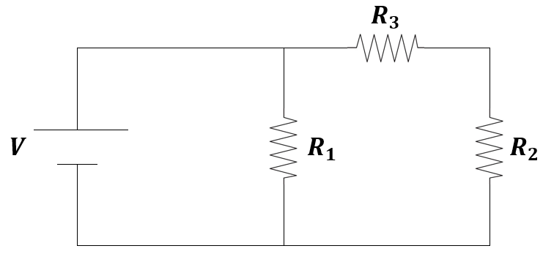
Se tiene el siguiente circuito:
$$V=20 \left[Volts\right]$$
$$R_{1}=3 \left[Ω\right]$$
$$R_{2}=1 \left[Ω\right]$$
$$R_{3}=2 \left[Ω\right]$$
Determine
- la corriente que pasa por cada resistencia.
- el voltaje al que está sometida cada resistencia.

Cuando envíe su mensaje, deberá verse de la siguiente forma:

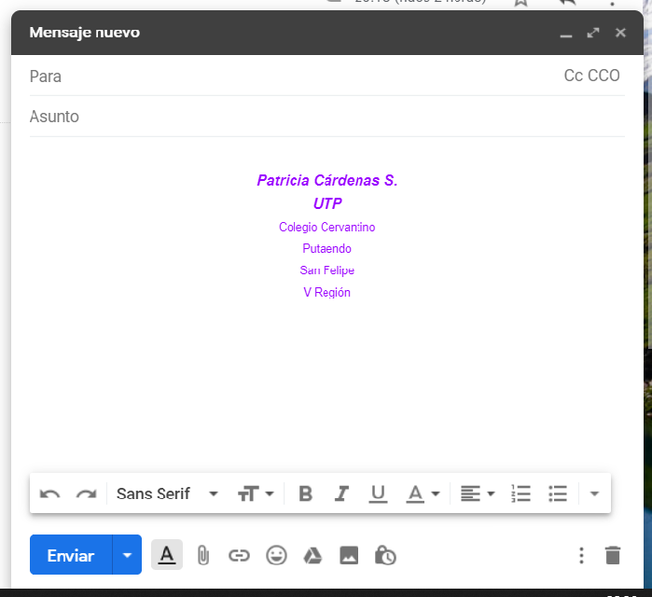
ColegioCervantino_PrimeroMedio2020_Fisica_RamosAliagaJuan (44K) x

[Escriba una cita del documento o el resumen de un punto interesante. Puede situar el cuadro de texto en cualquier lugar del documento. Use la ficha Herramientas de dibujo para cambiar el formato del cuadro de texto de la cita.]
Colegio Cervantino Física Primero Medio Guía 5 RamosAliagaJuan.

jacancin@uc.cl.

